研究生学位论文模板
（试用稿，试用期限：2024.9-2025.9）
适用于学科/专业：
工商管理学（学术型博士）（1202）
管理科学与工程（学术型硕士）（1201）
企业管理（学术型硕士）（120202）
旅游管理（学术型硕士）（120203）
技术经济及管理（学术型硕士）（120204）
旅游管理（专业型硕士）（1254）
工程管理硕士（专业型硕士）（1256）

以上学科/专业分布于：
管理学院
会计学院
计算机与信息工程学院
商务学院
旅游与烹饪学院
2024年9月
中图分类号 学校代码
密 级 公开 学 号
宋体，小四

博士学位论文
隶书，一号

单击此处输入论文题目
黑体，二号

黑体，四号

作 者 ***
培养单位 **学院
学位类别 管理学博士
一级学科 工商管理学
研究方向 ***
导 师 ** 教授
完成时间 2024年6（冬季毕业填12）月
Classified Index： Code：
Confidential (yes/no)：no NO.：

Dissertation for the Doctoral Degree
博士学位论文示例

CLICK HERE AND INPUT THE SUBJECT

Candidate:
College: School of Management
Degree Category：Doctor of Management
First level discipline: Science of Business Administration
Research Field：
Supervisor: Prof.□□□
completion date：

中图分类号 学校代码
密 级 公开 学 号
宋体，小四

硕士学位论文
隶书，一号

单击此处输入论文题目
黑体，二号

黑体，四号

作 者 ***
培养单位 **学院
学位类别 管理学硕士
一级学科 工商管理学/管理科学与工程
研究方向 ***
导 师 ** 教授
完成时间 2024年6（冬季毕业填12）月

Classified Index： Code：
Confidential (yes/no)：no NO.：

Dissertation for the Master Degree
硕士学位论文示例

CLICK HERE AND INPUT THE SUBJECT

Candidate:
College: School of Management
Degree Category：Master of Management
First level discipline: Science of Business Administration /Management Science and Engineering
Research Field：
Supervisor: Prof.□□□
completion date：

中图分类号 学校代码
密 级 公开 学 号
宋体，小四

专业学位硕士学位论文
隶书，一号

单击此处输入论文题目
黑体，二号

黑体，四号

作 者 ***
培养单位 **学院
学位类别 工程管理硕士
研究方向 ***
学习方式 全日制（非全日制）
导 师 ** 教授、**职务
完成时间 2024年6（冬季毕业填12）月
Classified Index： Code：
Confidential (yes/no)：no NO.：

Dissertation for the Professional Master Degree
专业学位硕士学位论文示例
Dissertation for the Professional Master Degree

CLICK HERE AND INPUT THE SUBJECT

Candidate:
College: School of Management
Degree Category: Master of Engineering Management
Research Field：
Study Mode：
Supervisor: Prof.□□□
completion date：

硕士（博士）学位论文原创性声明

本人郑重声明：本论文的所有工作，是在导师的指导下，由作者本人独立完成的。有关观点、方法、数据和文献等的引用已在文中指出，并与参考文献相对应。除文中已经注明引用的内容外，本论文不包含任何其他个人或集体已经公开发表的作品成果。对本文的研究做出重要贡献的个人和集体，均已在文中以明确方式标明。本论文文责自负。
学位论文作者签名： 签字日期： 年 月 日

硕士（博士）学位论文版权使用授权书

本论文系作者本人在攻读学位期间，在导师指导下完成的学位论文。本论文的研究成果归所有，本论文的研究内容不得以其他单位的名义发表。本人完全了解关于保留、使用学位论文的规定，同意学校保留、送交本论文的复印件，允许本论文被查阅和借阅；学校可以公布本论文的全部或部分内容，可以采用影印、缩印或其他复制手段保存、汇编本学位论文。本人同意由向中国知网、万方数据库等国内知名数据库转授相关权利。

保密□， 在 年解密后适用本授权书。
本学位论文属于
不保密☑。

学位论文作者签名： 签字日期： 年 月 日
导师签名： 签字日期： 年 月 日

注：需要研究生导师签字的地方必须导师本人签字

学位论文中文摘要示例：

摘 要（小2号黑体，居中）
（隔一行）
本研究*********************************************************
***************************************************************
摘要正文：中文字体字号：宋体五号，西文字体字号（含字母、阿拉伯数字等）：times new roman五号；行距：固定值18磅。
（隔一行）
关键词:（粗体）**；**；**；**；**（宋体5五号字，西文字体字号（含字母、阿拉伯数字等）：times new roman五号顶格）

注：硕士学位论文摘要1000字左右；博士学位论文2000-3000字。

学位论文英文摘要示例：

Abstract（新罗马小2号字粗体，居中）
（隔一行）
Abc abc abc
摘要正文字体字号：5号 times new roman；行距：固定值18磅。
（隔一行）
Key words:（粗体）Supply chain; Management（5号字体，首字母大写，顶格）

注：英文摘要内容和关键词必须与中文一一对应。

首末章目录示例：
实证研究类论文目录：
1 绪论
1.1 研究背景
1.1.1 现实背景
1.1.2 理论背景
1.2 问题的提出
1.3 研究目的和意义
1.3.1 研究目的
1.3.2 研究意义
1.4 研究思路和研究方法（含研究思路图/技术路线图，可根据论文情况决定是否设计三级标题）
1.5 研究内容与创新点（可根据论文情况决定是否设计三级标题）
2 文献综述
……
X 研究结论与展望
X.1 研究结论与讨论
X.2 理论贡献与管理启示（可根据论文情况决定是否设计三级标题）
X.3 研究不足与展望（可根据论文情况决定是否设计三级标题）

模型仿真类论文目录：
1 绪论
1.1 研究背景
1.2 研究目的和意义
1.2.1 研究目的
1.2.2 研究意义
1.3 国内外研究现状
1.3.1 国外研究现状
1.3.2 国内研究现状
1.4 研究思路和研究方法（含研究思路图/技术路线图，可根据论文情况决定是否设计三级标题）
1.5 研究内容与创新点（可根据论文情况决定是否设计三级标题）
2 相关理论
……
X 实证/案例研究
X.1
X.2
Y 研究结论与展望
Y.1 研究结论与讨论
Y.2 理论贡献与管理启示（可根据论文情况决定是否设计三级标题）
Y.3 研究不足与展望（可根据论文情况决定是否设计三级标题）

案例类论文目录：
1绪论
阐述选题背景、提出研究问题；说明案例分析的目的和意义；结合研究内容介绍相关的文献综述；描述研究内容、案例资料收集和分析方法，概括论文结构与安排。
1.1选题背景
1.2研究目的和意义
1.3国内外研究现状与述评
1.4研究内容和方法（含研究框架）
2案例描述及数据调研
案例场景的复盘，需要呈现出完整的事例，讲好案例“故事”；深入分析案例所在的项目、企业、行业甚至社会背景；提出案例中的管理现象及问题；详细说明数据来源，确保数据的真实性和必要性；说明数据分析方法。
2.1企业背景
2.2行业及社会背景
2.3案例概况
3案例分析
从选定的理论视角出发，应用管理学科的相关理论、方法和技术，基于数据调研结果，多角度分析问题，深度解释问题的内在根源及成因。
3.1理论依据
3.2案例存在的问题
3.3问题的成因分析
4解决方案及对策建议
基于提出的问题及案例分析内容，综合运用相关理论及方法，以行业背景为依托，设计具有可操作性、普适性、创新性及前瞻性的解决方案；面向未来给出相应的对策建议；进一步设计方案或建议的实施计划、步骤和保障措施。
4.1案例解决方案
4.2方案实施计划、步骤与保障
5研究结论与启示
概括研究内容：解决的问题、解决方法和方案；阐述研究成果：研究结果及结果所揭示的规律或得到的解决方案及建议、研究主要论点和创新之处；总结研究意义：研究的理论意义及实践启示，说明研究的普适性；提出研究展望：研究的不足之处、简要说明论文未来的研究方向或可能的解决思路。

注：以上目录仅为建议目录，可根据论文实际情况进行调整。

中文目录示例（目录需要在word中自动生成）

例（一级标题黑体小四号字，二级标题、三级标题宋体小四号字，西文字体用times new roman，固定值22磅行距，目录仅显示三级标题）（以下目录内容仅供参考，请根据论文实际内容合理编制各级标题，并自动生成目录）

目 录（黑体2号字，居中）
摘要 I
Abstract Ⅱ
1绪论 1
1.1 研究背景 1
1.2 1
1.3 2
1.4 3
2相关理论/文献综述 14
2.1*** 14
2.1.1*** 14
2.1.2*** 14
2.2*** 15
2.2.1**** 15
2.2.2*** 16
2.2.3**** 18
3*** 20
3.1*** 20
3.1.1*** 20
3.1.2*** 20
3.2 *** 26
3.2.1*** 26
3.2.2*** 28
3.3 *** 33
3.3.1** 34
3.3.2** 35
4** 48
4.1** 48
4.2** 50
5*** 52
6 研究结论与展望 54
6.1研究结论与讨论 48
6.2理论贡献与管理启示 50
6.2研究局限与展望 50

致谢 55
参考文献 56
附录 62
攻读硕士学位期间发表的学术论文 66

英文目录示例
CONTENTS（新罗马2号字，大写，加粗，居中）
（Abstract in Chinese、Acknowledgement等和
一级标题为新罗马小四号字粗体，二级标题、三级标题为新罗马小四号字，固定22磅行距）
Abstract in Chinese I
Abstract in English …II
1.Introduction 1
1.1 ** 1
1.2 ** 2
1.2.1 ** 2
2.** 14
2.1 ** 14
2.1.1 ** 14
2.1.2 ** 14
2.2 ** 15
2.2.1 ** 15
2.2.2** 16
2.2.3** 18
3.** 20
3.1 T** 20
3.1.1 ** 20
3.1.2 ** 20
3.2 ** 26
3.2.1** 26
3.2.2 ** 28
3.3 ** 33
3.3.1 ** 34
3.3.2 ** 35
4.** 48
4.1 ** 48
4.1.1 ** 48
4.1.2 ** 48
4.2 ** 50
4.2.1 ** 50
4.2.2 ** 50
5.** 52
Conclusion 54
Acknowledgement 55
References 56
Appendix 62
Papers published in the period of Ph.M. education 66

注：英文目录用词
Abstract 摘要
Introduction 引言（绪论）
Conclusion 结论
References 参考文献
Appendix A,B … 附录 A,B
Papers published in the period of Ph.D. education
攻读博士学位期间发表的学术论文
Acknowledgement 致谢
Index 索引

1 绪论（居中，小二黑体加粗，单倍行距，段前1行，段后0.5行）

1.1 课题背景
二级标题注释：顶格，小三黑体加粗，数字字体用times new roman，单倍行距，段前段后空1行。
对于环境问题对他人和环境的威胁，前面提到，高权力感个体对他人的依赖性较低，更具有能动导向（Rucker等, 2018），且与他人的社会距离更远（王建明和吴龙昌, 2015），所以更容易与他人共情并感同身受（Langne和Keltner, 2008）。Langner和Keltner（2008）表明环境问题对他人和环境的威胁。Rucker等（2004）表明高权力感个体对他人的依赖性较低。王刚等（2008）表明环境问题对他人和环境的威胁。
正文注：正文中文字体：宋体；西文字体：times new roman；小四号字体，固定值24磅行距，段前段后不空行，段首空两个字符，两端对齐。

1.1.1 三级标题
三级标题注释：顶格，四号黑体加粗，数字字体用times new roman，单倍行距，段前段后空0.5行。

1.1.1.1 四级标题（尽量不设四级标题）
四级标题注释：顶格，小四号黑体加粗，数字字体用times new roman，单倍行距，段前段后空0.5行。

照片类图例：
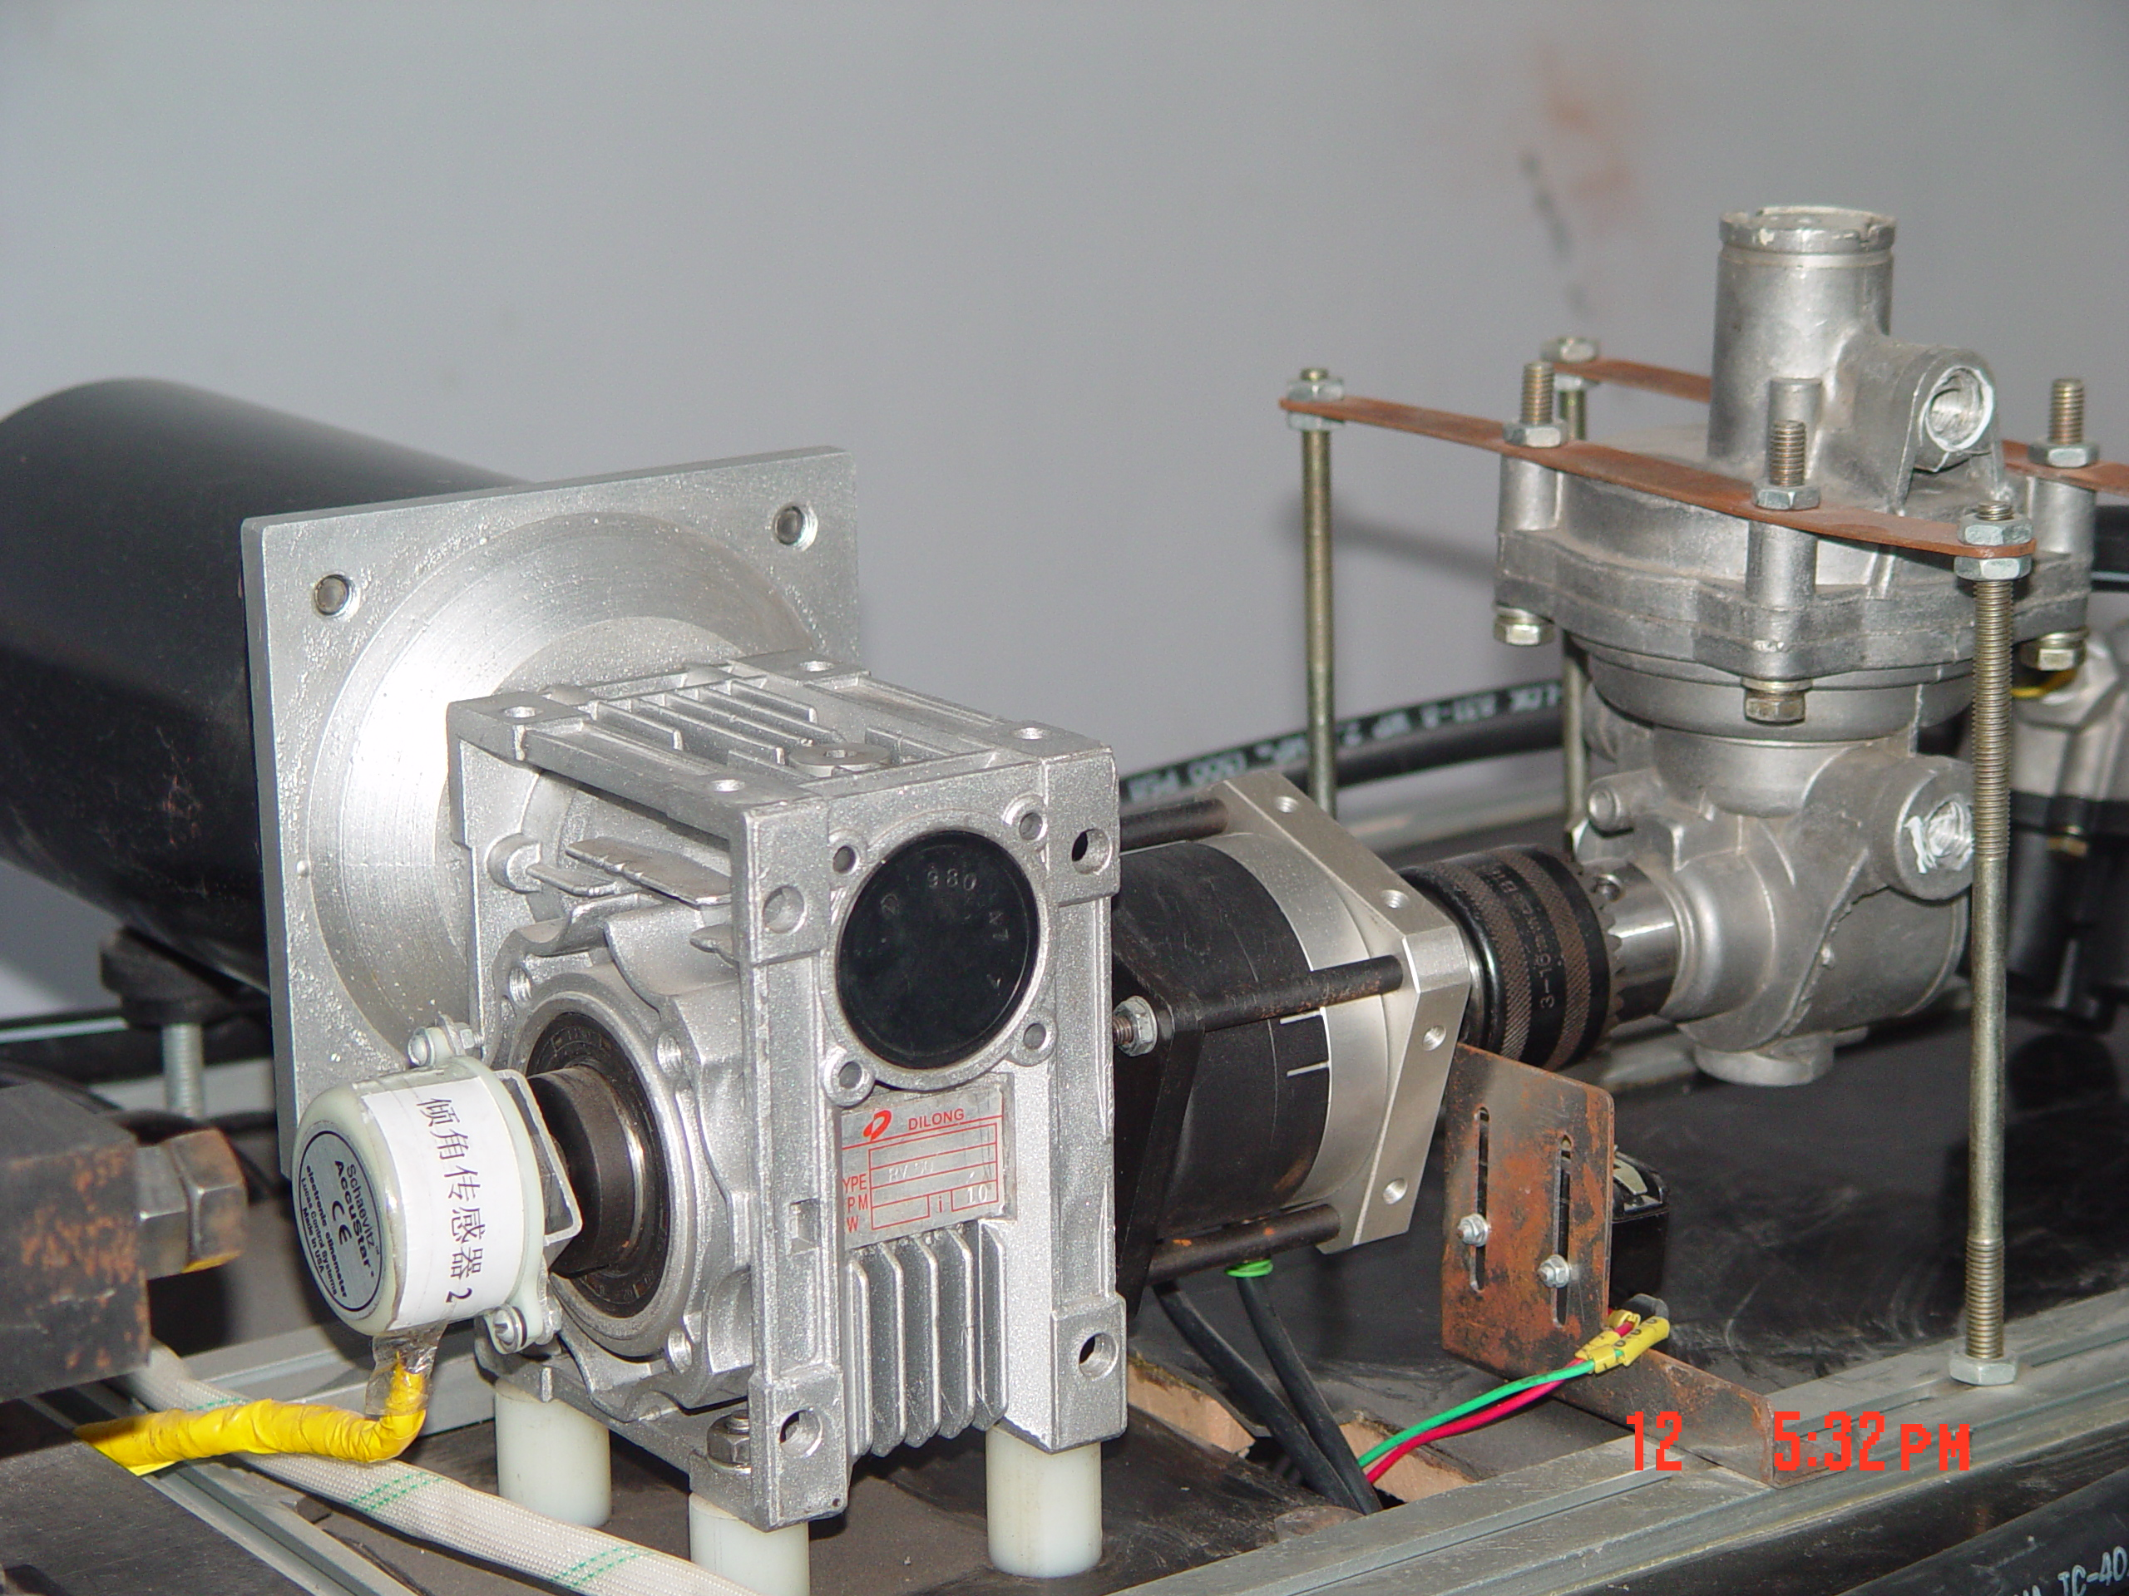
图3-1 旋转促动机构

结构框图图例：如图3-2为结构框图的图例，建议此类图用word或visio绘制，清晰、美观。
事件确认
事件管理中心
交通事件（信息）
高速公路
检测器数据
事件信息
控制数据
状态数据
其它交通
管理中心

协调
救援车辆
（救火车、救护车、警车等）

事件现场
事件信息
车辆状态
车辆状态
清除事件
调度数据
公共交通管理

媒 体
紧急救援
交通数据采集
路边可变信息
主线匝道控制
事件检测
人员车辆设备调度

控制方案
事件响应策略
图3-2 高速公路交通事件管理系统结构框架

表格示例：
如表3-2所示，表格采用三线表，数字空缺的格内加横线“－”（占2个数字宽度）。表内文字或数字上、下或左、右相同时，采用通栏处理方式（如表3-2表头中的“车型比例”），表内同一栏的数字必须上下对齐；表中的缩略词和符号，必须与正文中一致。
建议表的上下边线采用1 磅粗的单实线，其余横线采用1/4磅粗的单实线（即word中最细的单实线）即可。表格内字号为五号，但是可根据内容进行调整。
表3-2 黑龙江省道路班线客运能力
年度 | 总数（辆） | 车型比例（%） |  |  | 高级客车比例（%）
年度 | 总数（辆） | 大型 | 中型 | 小型 | 高级客车比例（%）
1994 | 7473 | 48.0 | 22.0 | 30.0 | －
1995 | 8035 | 47.0 | 27.0 | 26.0 | －
1996 | 9880 | 37.5 | 32.0 | 30.5 | 4.5
1997 | 9317 | 35.3 | 43.6 | 21.1 | 5.3
2002 | 12628 | 13.0 | 61.5 | 25.5 | 5.0
2003 | 12740 | 11.0 | 65.0 | 24.0 | 6.0

当表过窄或过长时，可以将其分成两个或多个部分并横向排列，但其间需用双线分隔，如表3-3所示。
表3-3 3000kg的称重传感器技术参数
项 目 | 度 量 | 项 目 | 度 量
测量范围（Kg） | 0～3000 | 输入电压（VDC） | ±12
工作温度（℃） | -10～+50 | 允许过负荷（%FS） | 120
精 度（%） | 0.5 | 输出信号（VDC） | ±5

公式示例：

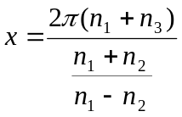 3.1

参考文献（遵守GB/T 7714-2005格式）
按英文、中文、其他语种的顺序排列，英文文献按著者姓名字母顺序和出版年排列，中文文献按汉语拼音顺序排序。各类型文献的具体格式，请参照GB/T 7714-2005标准的附录A中的示例。
- EDS MARAIS D J, STRAISS H, SUMMONS R E, et al. Spice model for lossy piezoceramic transducers[J]. Nature, 2002, 44(1): 60-65.
- 梅萍, 姜明辉, 袁绪川. 基于后验概率的住房信贷评估SVM模型[J].学报, 2008, 3(24): 35-36.
- 张其善, 吴今培, 杨东凯. 智能车辆定位导航系统及应用[M]. 北京：科学出版社, 2008: 175-180.

附录
对需要收录于学位论文中且又不适合书写于正文中的附加数据、资料、详细公式推导等有特色的内容，可做为附录排写，序号可采用“附录A”、“附录B”等。每一附录均应另页起。附录中的图、表等另编序号，与正文分开，如图Ａ-1；表B-1等。
如没有附录，可将此页删除。

攻读学位期间发表的学术论文
- 刘春, 姚连璧. 车载导航电子地图中道路数据的空间逻辑描述. 商业研究,2008,3(2):35~36
- 刘明, 韩易杰等. 多腔制动阀动静特性的微机测控系统研究.学报，2004,2(22),81～85

注：格式同参考文献

致谢
本课题承蒙×××基金资助，特致殷切谢意。
衷心感谢导师×××教授和××学院××副教授对本人的精心指导。他们的言传身教将使我终生受益。在×××××进行合作研究期间，承蒙×××教授热心指导与帮助，不胜感激。感谢×××××实验室主任×××教授，以及实验室全体老师和同学的热情帮助和支持！
感谢××学院老师和同窗们的关心和支持！感谢所有帮助过我的人们！

个人简历
对以同等学力申请学位的人员，其学位论文应增列此项。其他人员可将此页删除。个人简历一般应包含大学毕业时间、院校、专业，主要工作单位及从事过的与本学位论文内容有关的工作及科研成果、发表的论著等。

页眉示例
偶数页式样： 奇数页式样：

 | (宋体小5号字)  经济学博士学位论文 |  |  |  | (宋体小5号字)  绪 论
(宋体小5号字)  2 |  |  |  | (宋体小5号字)  3

注：学位论文除封面外，各页均应加页眉，在版芯上边线隔一行加粗、细双线（粗线在上），双线上居中打印页眉。奇数页眉为一级标题，偶数页眉为“大学□学□士学位论文”。奇数页在右，偶数页在左。
学位论文应用页脚时，前言后用阿拉伯数字居中书写，前言之前用罗马数字居中书写。

论文英文扉页翻译对照表：
中图分类号：Classified Index
学校代码：Code
密级：Confidential (yes/no)
学号：NO.
作者：Candidate
导师：Supervisor
学位类别：Degree Category
培养单位：College
一级学科：First level discipline
二级学科：Second level discipline
研究领域：Research Field
学习方式：Study Mode
全日制：full-time
非全日制：part-time
完成日期：completion date
专业学位硕士学位论文：Dissertation for the Professional Master Degree
硕士学位论文：Dissertation for the Master Degree
博士学位论文：Dissertation for the Doctoral Degree
管理学博士：Doctor of Management
管理学硕士：Master of Management
工程硕士：Master of Engineering Management
工商管理硕士：Master of Business Administration
公共管理硕士：Master of Public Administration

